СПЕЦИАЛЬНОЕ ПРЕДЛОЖЕНИЕ отеля PALMIRA Business Club
ДЛЯ ГОСТЕЙ ФОРУМА «ТЕРРИТОРИЯ БИЗНЕСА – ТЕРРИТОРИЯ ЖИЗНИ»

Тариф NETTO
Сезон | Кол-во номеров | 02-07.02.2018 |  | Описание номера
Тип размещения |  | 1 чел. | 2 чел.
Пакет |  | Завтрак | Завтрак
Superior  Twin/ Double |  | 6660 | 7110 | Просторный номер повышенного комфорта и функциональности (общ. площадь 32-41 кв м), предлагают : LCD TV, кондиционер, мини-бар, вместительный сейф, косметический набор, фен и зеркало, чай/кофе сет, а также более просторную планировку (разделен на полноценную спальную зону и гостиную с раскладывающимся диваном)
Studio и Suite  Twin/ Double |  | 8640 | 9000 | Комфортабельный номер с увеличенным пространством (общая площадь 32-41 кв.м) для работы и отдыха, также оборудован кухней с необходимыми принадлежностями и холодильником. Включает: LCD TV, кондиционер, мини-бар, вместительный сейф, косметический набор, фен и зеркало, чай/кофе сет. Отличаются открытой планировкой с просторными зонами для работы и отдыха.
Доплата за 3-его человека |  | 2500

Тарифы NETTO указаны c учётом группового запроса (скидки учтены), в рублях за номер в сутки и включают завтрак «шведский стол», НДС 18%. С указанных Тарифов комиссия не предоставляется.
С описанием номеров можете ознакомиться на нашем сайте www.palmira-bc.ru
Все номера в отеле для некурящих!
Парковка, чайная станция в номере (чай/кофе), питьевая вода, комплимент при заезде на стойке Reception, трансфер от метро «Нагатинская», пользование тренажёрным залом и SPA-зоной, свежая пресса, а также качественный WiFi-интернет на всей территории отеля – бесплатно для проживающих гостей.

ИНСТРУКЦИЯ ПО ИСПОЛЬЗОВАНИЮ ПРОМОКОДА BSA18 ДЛЯ БРОНИРОВАНИЯ ПО ВЫШЕУКАЗАННЫМ ТАРИФАМ
1. Зайдите на сайт www.palmira-bc.ru, в окне «Бронирование номеров» в календаре выберите даты согласно тарифу и нажмите кнопку «Забронировать номер»
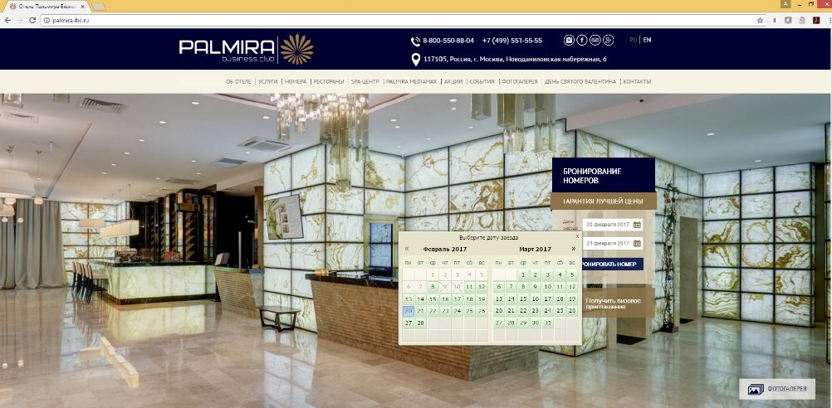
2. В открывшемся окне с описанием номеров вверху справа нажмите на строчку «У меня есть промокод»
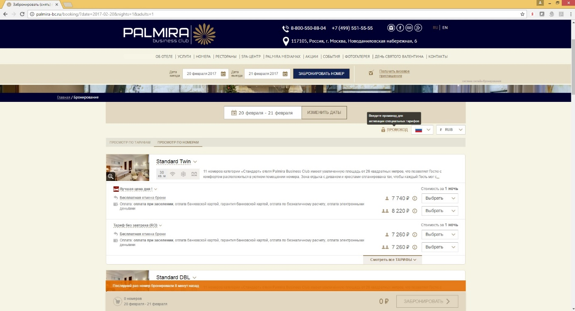

3. В этом окне введите промокод для скидки BSA18 и нажмите кнопку «Применить»
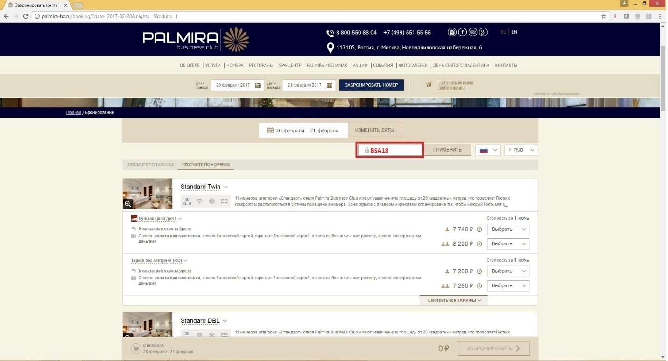

4. Выберите в правом окне категорию номера
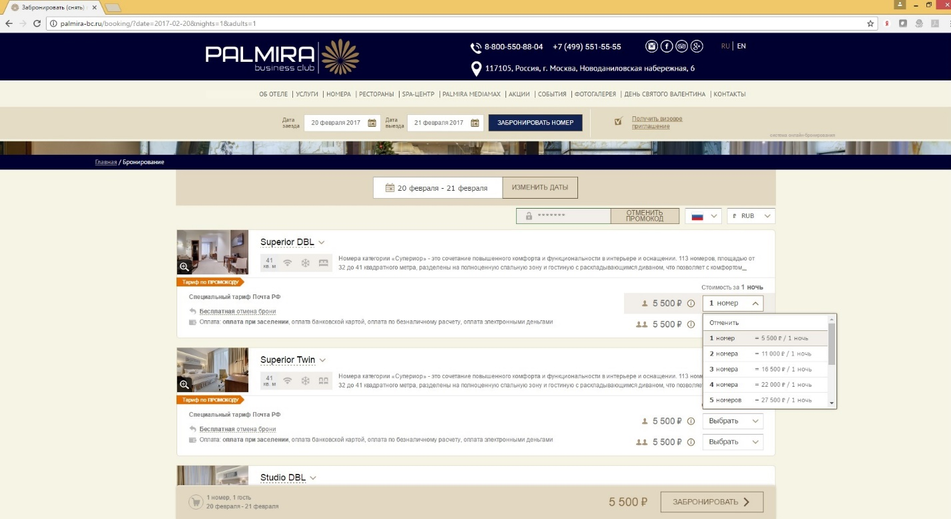

5. Нажмите кнопку «Забронировать»
